75 anos depois da bomba, sobreviventes encenam história para ninguém esquecer Hiroshima
1º.ago.2020 (folha de São Paulo) (

Imigrantes japoneses atingidos por explosão atômica lembram em peça de teatro o que viram e viveram
No dia 6 de agosto de 1945, precisamente às 8h15, hora do Japão, quando a bomba atômica explodiu sobre Hiroshima, a garotinha Junko Watanabe aproveitava a manhã de verão para brincar ao ar livre.
Nesse exato momento, o menino Kunihiko Bonkohara acompanhava o pai no trabalho, de pé, em frente a uma mesa de escritório. E o policial Takashi Morita caminhava acompanhado de 12 auxiliares que ajudariam a construir um abrigo antiaéreo.
Mais de 130 mil pessoas foram mortas pela bomba atômica. Watanabe, Bonkohara e Morita são alguns dos sobreviventes e, até hoje, questionam-se por que estão vivos, enquanto tantos outros morreram. Os três "hibakusha" —vítimas da bomba, em japonês— moram atualmente em São Paulo.

Sobreviventes da bomba de Hiroshima

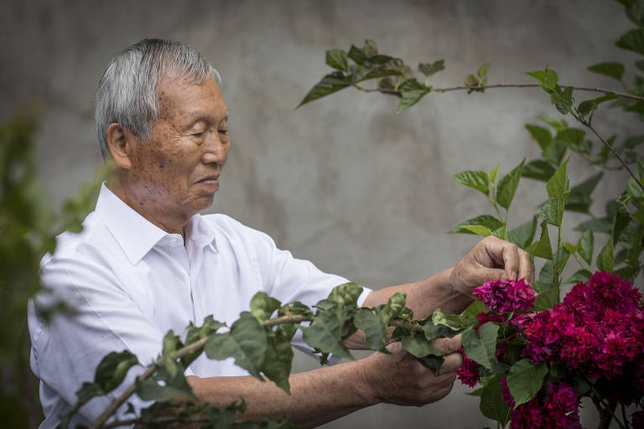
Kunihiko Bonkohara, 80, que tinha 5 anos no dia do ataque e teve a casa destruída pelo impacto da bomba

No pós-guerra, de 1954 a 1972, cerca de 50 mil japoneses imigraram para o Brasil, de acordo com os registros do Museu Histórico da Imigração Japonesa no Brasil (MHIJB).
Eles se somaram aos cerca de 190 mil que já estavam no país, desde que o navio Kasato Maru, que trouxe os primeiros imigrantes japoneses ao país, ancorou no Porto de Santos, em 1908.
“Quando a guerra acabou, o Japão estava destruído. O país precisou retirar japoneses de territórios sobre os quais havia avançado antes do conflito, como China, Coreia do Sul e Manchúria”, explica Lidia Yamashita, presidente da Comissão de Administração do MHIJB.
"Esse retorno no pós-guerra foi um problema grande, porque o país precisava ainda mais de alimentos, moradia e alguma ocupação para todo esse contingente."
Um acordo de paz firmado em 1952 pelos nipônicos com o Brasil, que, durante a Segunda Guerra, combateu as forças do Eixo —formado por Alemanha, Itália e Japão— permitiu a vinda dos imigrantes. Em troca, os japoneses tinham de colonizar áreas ainda pouco exploradas, como norte de Rondônia.
Há sete anos, Watanabe, Bonkohara e Morita passaram a encenar suas histórias no espetáculo “Sobreviventes pela Paz”, dirigido por Rogério Nagai, 42. A peça teatral integra um projeto que, desde 2016, também leva palestras a estudantes e hoje inclui relatos de sobreviventes do Holocausto.
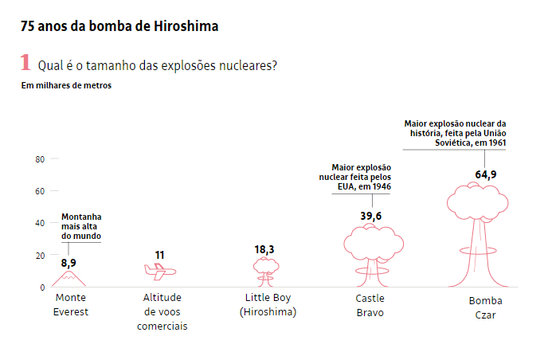
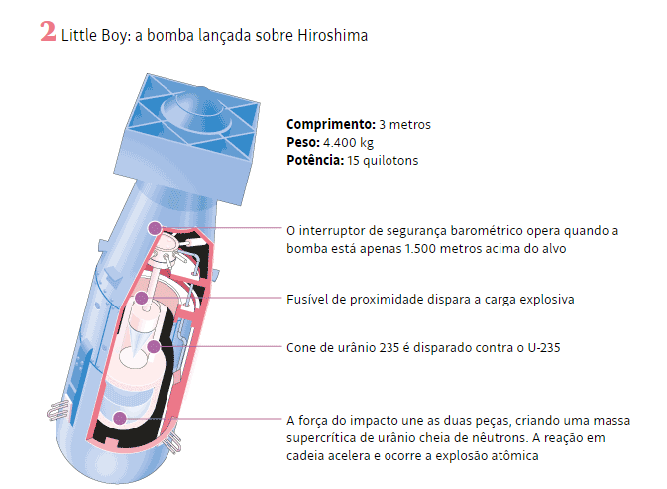
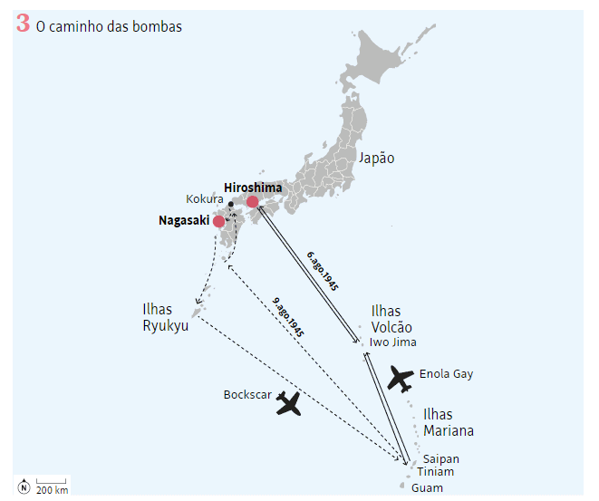
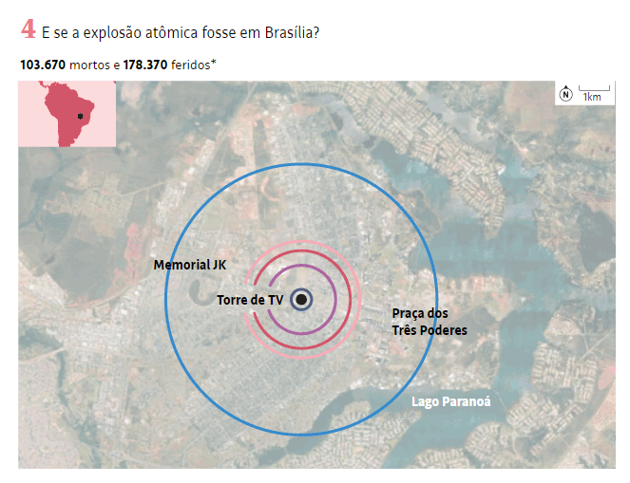
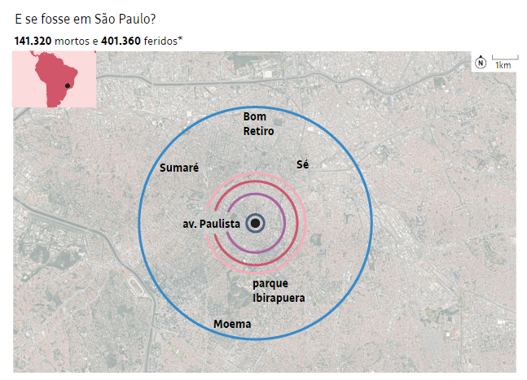

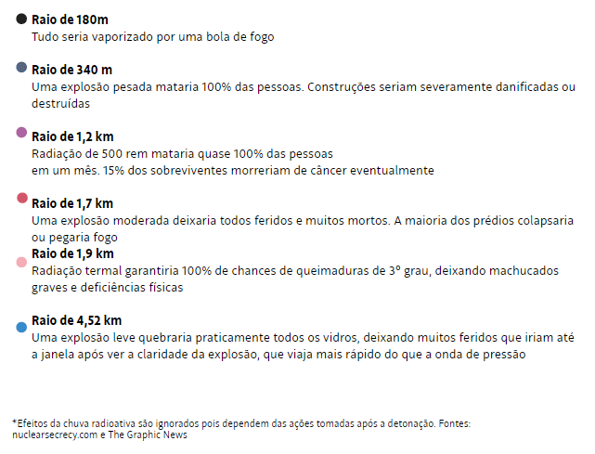
https://www1.folha.uol.com.br/mundo/2020/08/75-anos-depois-da-bomba-sobreviventes-encenam-historia-para-ninguem-esquecer-hiroshima.shtml
PROPOSTA:
1. Leia o texto e os infográficos com atenção.
2. Escreva 10 ideias pelas quais você mais se interessou sobre a leitura realizada.
título
1
2
3
4
5
6
7
8
9
10

